Описание проекта

Создание Telegram – бота, ассистента для бухгалтерии.

1. Идея проекта.
Автоматизация бизнес – решения с помощью ИИ.

2. Цель проекта.
Создание Telegram-бота, который будет быстро давать ответы на бухгалтерские вопросы и подкреплять ответ нормами законодательства.
Такой ассистент будет решать проблему: в компании бухгалтеры много времени тратят на составление алгоритмов действий и поиск норм законодательства на разных ресурсах.
Бот будет давать возможность значительно уменьшить затраты рабочего времени на выполнение задач и получать в одном интерфейсе информацию о бухгалтерских проводках и нормах законодательства.

3. Используемые технологии.
- Платформа для создания автоматизации: n8n
- Настройка Telegram API, использование нейросетевой модели OpenAI Chat Model, создание бота через Bot Father

4. Среда для разворачивания.
Виртуальный сервер, Timeweb

5. Основные функции бота.
- Ответы на вопросы пользователей с использованием нейросетевой модели
- Предоставление строгих структурированных ответов только по бухгалтерской тематике. Обсуждения других тем и предположений быть не должно.
- Ответ обязательно должен быть подкреплён нормами законодательства, на основании которых сформирован ответ.

6. Ключевые технические детали.
- Создание бота в Telegram и получение API - токена
- Создание автоматизации в сервисе n8n
- Использование нейросетевой модели OpenAI Chat Model
- Развертывание на виртуальном сервере, Timeweb
- Тестирование и отладка всех функций, проверка корректности данных в ответах, строгости ответов без предположений и отвлечённых тем и наличия указаний на нормы законодательства. Проверка стабильности интеграций

7. Реализация проекта.
- Telegram bot: @ProRaschet_bot
Примеры генерации ответов ботом:

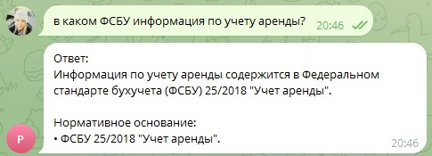

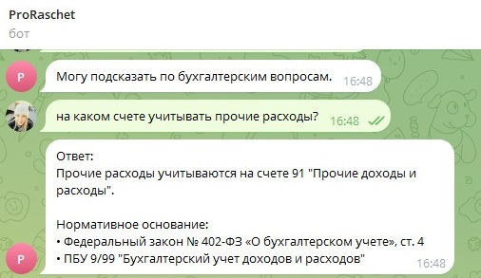

Проект включает в себя работу с нейросетевой моделью и API, завершён и готов к практическому использованию.

